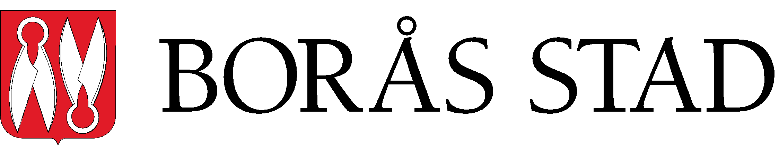 | SKRIVELSE |  | Sida  1()
 | Datum  2021-04-26 | Instans  Kommunstyrelsen  Dnr KS 2021-00156 3.5.1.0

ALTERNATIVT FÖRSLAG

Borås Stads remissyttrande över ansökan från British Academy Schools of Sweden AB om godkännande som huvudman för internationell skola för förskoleklass, grundskolenivå och rätt till bidrag för internationell skola på gymnasienivå i Borås kommun.

Kommunstyrelsens beslut

Borås Stad godkänner remissyttrande om British Academy Schools of Sweden AB ansökan om godkännande som huvudman för internationell skola för förskoleklass, grundskolenivå och rätt till bidrag för internationell skola på gymnasienivå i Borås Stad.

Ärendet i sin helhet
British Academy Schools of Sweden AB har ansökt hos Skolinspektionen om att etablera grundskola i Borås samt ansökt om rätt till bidrag för internationell skola på gymnasienivå. Skolan ska heta British International School. Lokalen för den planerade skolan är inte angiven i ansökan.

Grundskola F-9
Ansökan avseende grundskola omfattar årskurs F-9 med 80 elevplatser läsår 1 och med 600 platser när skolan är fullt utbyggd. Planerad start är läsåret 2022/23 och fullt utbyggd år 2030.
Borås Stads befolkningsprognos visar att antalet elever i grundskola årskurs F-3 minskar medan antalet elever i årskurs 4-9 ökar de kommande fem åren. Totalt sker det en ökning. Kommunen möter elevökningen genom utbyggnad av vissa befintliga skolor samt planerad nybyggnation av skolor. I denna planerade kapacitetsökning inryms hela den prognostiserade elevökningen. Detta innebär att det finns risk för negativa ekonomiska konsekvenser för kommunen vid en etablering av British International School.
Grundskolenämnden har avstått från att yttra sig.
Borås Stad ser i grunden positivt på konkurrens och har genom det aktiva obligatoriska skolvalet redan en levande konkurrens mellan skolor i staden, såväl mellan fristående som mellan skolor i egen regi.

Gymnasium
Ansökan som avser nyetablering på gymnasienivå, enligt internationell läroplan The International Baccalaureate (IB). Ansökan avser 20 elevplatser läsår 1 och med 200 platser när skolan är fullt utbyggd. Planerad start är läsåret 2022/23 och fullt utbyggd år 2030.
Den sökta utbildningen bedrivs i kommunal regi och kommunen har inför läsåret 2021/22 utökat antalet platser från 30 till 40. Ingen fristående skola i kommunen erbjuder IB idag.
Enligt befolkningsprognosen finns det 1 300 sextonåringar 2020. Därefter beräknas elevantalet att årligen öka fram till 2026. Motsvarande utveckling förväntas i övriga kommuner i Sjuhärads samverkansområde och kan komma att påverka elevantalet i Borås Stads gymnasieskolor. Ansökningar till programmet har de senaste åren varit lägre än antalet platser.
Samverkanskommunerna är Bollebygd, Herrljunga, Mark, Svenljunga, Tranemo, Ulricehamn och Vårgårda.
Gymnasie- och vuxenutbildningsnämnden har för avsikt att möta ökat elevantal och tillgodose elevernas förstahandsval i högre utsträckning genom en större och mer flexibel organisation inom befintliga gymnasieskolor. Det sker genom att planera för lokalmässig utbyggnad och en flexiblare antagningsorganisation. Nämndens bedömning är att det inte finns elevunderlag för ytterligare en IB-utbildning i Borås. En ny fristående aktör inom IB-utbildningen skulle göra det svårare att planera och dimensionera kommunens IB-utbildning. En eventuell etablering skulle kunna leda till ekonomiska och organisatoriska konsekvenser.
Kommunstyrelsen ser positivt på den inkomna förfrågan från British Academy Schools of Sweden AB. Fler aktörer som bedriver gymnasieverksamhet i Borås är positivt. Det skulle kunna medföra att det snarare blir enklare för den kommunala organisationen att omhänderta den prognostiserade ökningen av antalet 16-åringar på ett effektivt sätt, genom att till exempel behovet av ny- eller ombyggnationer skulle kunna minska.
Borås Stad anser slutligen att ett brett utbud av pedagogiska inriktningar totalt sett främjar elevers lärande samt att det finns flera i Borås som tillhandahåller IB-programmet. Om British Academy Schools of Sweden AB kan bidra till denna diversifiering, är det positivt.

Beslutsunderlag
1. Bilaga 1 Antal utbildningsplatser i kommunal gymnasieskola
2. Bilaga 2 Planerat programutbud 2021/2022
3. Bilaga 3 Befolkningsprognos 16-åringar
4. Bilaga 4 Befolkningsprognos F - 9
5. Bilaga 5 Grundskolor i Borås Stad
6. Bilaga 6 Sammanställning elever Borås Stad F – 9
7. Yttrande från Gymnasie- och vuxenutbildningsnämnden
8. Yttrande från Grundskolenämnden
9. Remissyttrande till Skolinspektionen
10. Gymnasie- och vuxenutbildningsnämndens beslut
11. Bilaga till Gymnasie- och vuxenutbildningsnämndens beslut

Beslutet expedieras till
- Grundskolenämnden
- Gymnasie- och vuxenutbildningsnämnden

Allianspartierna i Borås
Moderaterna Kristdemokraterna
Annette Carlson Niklas Arvidsson

